Sveučilište u Zagrebu
Filozofski fakultet
Odsjek za klasičnu filologiju

SEMINARSKI RAD

SEGESTA I SELINUNT

Studentica: Manuela Marković
Akademska godina: 2018./2019.

SADRŽAJ

- Segesta.........................................................................................3

- Selinunt........................................................................................7

- SEGESTA

Segesta je bila jedan od najvećih gradova Elimona, jednog od tri autohtona naroda Sicilije. Ostali veliki gradovi Elimona bili su Eriks i Entella. Njihovo se područje nalazilo u sjeverozapadnom dijelu Sicilije, u blizini moderne općine Calatafimi-Segesta u pokrajini Trapani.
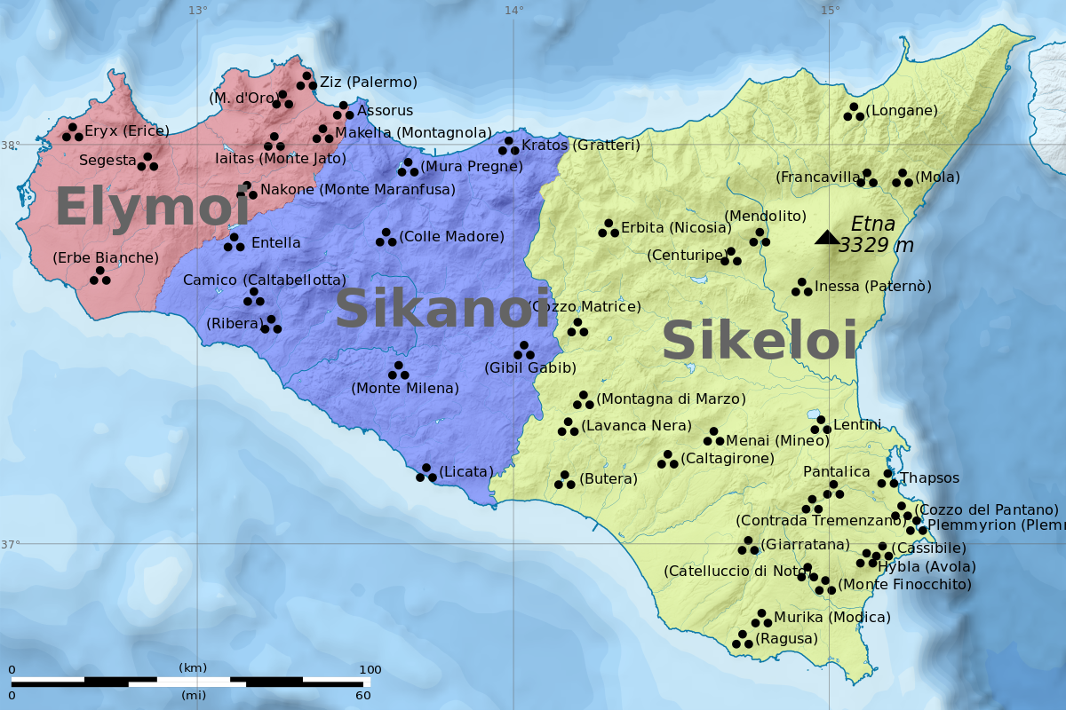
Prikaz raspodjele naroda na Siciliji, oko 11. stoljeća prije Krista, prije dolaska Grka i Feničana

Podrijetlo i temelj Segeste vrlo su nejasni. Mišljenje koje je postojalo među Grcima i usvojeno od strane Tukidida pripisalo je svoj temelj skupini trojanskih doseljenika koji su pobjegli od uništenja svog grada; a tu su teoriju lako prihvatili i Rimljani koji su na temelju toga tvrdili da potječu od istog mjesta kao Segestanci. Tukidid je očito promatrao Elimone, barbarsko pleme u blizini Eriksa i Segeste, kao potomke trojanaca; no, druga pripovijest predstavlja Elimone kao zaseban narod koji je već postojao u ovom dijelu Sicilije kada su Trojanci stigli tamo i osnovali još dva grada. Postoji još jedna verzija, prema kojoj Segesta duguje svoj osnutak skupini Fočana koji su bili među Filoktetovim sljedbenicima. Helenizacija Segeste dogodila se vrlo rano i imala je duboki utjecaj na njezin narod. Elimoni su, izloženi velikom utjecaju grčke kulture preuzeli grčki alfabet, prilagodivši ga svojem jeziku, o kojem se i danas malo zna. Vodeća teorija tvrdi da je pripadao grupi indo-europskih jezika, a prestao se koristiti već oko 3. stoljeća prije Krista. Većina pisanih izvora koji su sačuvani do danas datira između 8. stoljeća pr.Kr. i 6. stoljeća pr.Kr.

Gradske ruševine nalaze se na vrhu planine Monte Barbaro na nadmorskoj visini od 305 m nadmorske visine. Grad je zaštićen strmim padinama s više strana i zidovima na blagoj padini prema hramu. S vrha brda pruža se pogled na dolinu prema zaljevu Castellamare. Grad je kontrolirao nekoliko glavnih cesta između obale na sjeveru i unutarnjih područja zemlje.

O planu grada poznato je vrlo malo. Zračna fotografija ukazuje na redoviti plan grada, izgrađen dijelom na terasama kako bi prevladao prirodnu padinu terena.

Trenutni arheološki radovi pokazuju da je mjesto zauzeto muslimanskom zajednicom tijekom normanskog razdoblja. Iskapanjima se otkrila muslimanska nekropola i džamija iz 12. stoljeća pored normanskog dvorca. Dokazi upućuju na to da je džamija uništena nakon dolaska novog kršćanskog gospodara početkom 13. stoljeća. Čini se da je grad konačno napušten u drugoj polovici 13. stoljeća.

Ono po čemu je stari grad Segesta do danas ostao najpoznatiji je znameniti dorski hram koji se nalazio nedaleko gradskih zidina. Hram je za početak specifičan po tome što je izgrađen u čistom grčkom stilu, ali ne od grčkog naroda. To samo hoće pokazati pod kolikim su utjecajem Elimoni doista bili. Na brežuljku u blizini mjesta nalazi se izvanredno dobro očuvani dorski hram. Vjeruje se da je izgrađen oko 420. godine prije Krista od strane atenskog arhitekta, unatoč tome što grad nije imao veliku Grčku populaciju. Hram ima šest stupova s prednje strane i po četrnaest stupova na bočnim stranama. Nekoliko elemenata ukazuje na to da hram nikada nije završen. Stupovi nisu bili valoviti, kao što bi inače bili u dorijskom hramu, a bazni blokovi još uvijek sadrže kartice (koje se koriste za podizanje blokova na mjesto, ali se obično uklanjaju). Hram je također lišen celle, bilo kakvog nakita, oltara ili posvećenja božanstvu i nikada nije bio pokriven krovom. Mišljena povjesničara oko toga su podijeljena; dok jedni smatraju da je gradnja hrama bila iznenadno i nasilno prekinuta, možda nekim napadom ili provalom drugih naroda, ostali misle da je krov namjerno izostavljen, te da je hram zapravo služio kao svojevrsno otvoreno svetište za Elimonske obrede.
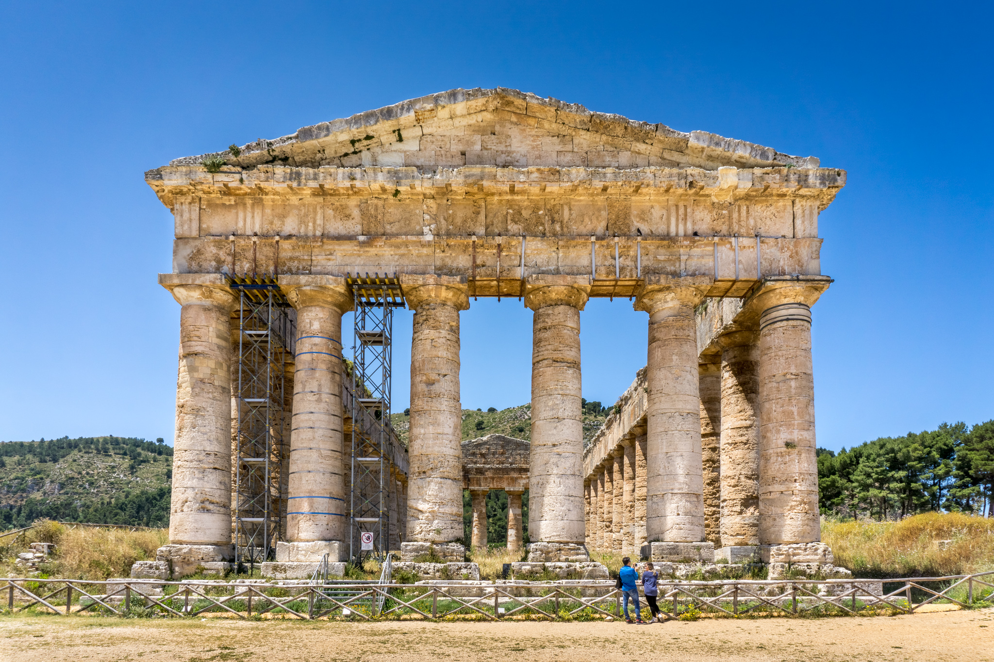
Dorski hram u Segesti, 420. godina pr.Kr.

U blizini Segeste nalazi se i grčko kazalište sagrađeno najvjerojatnije u 3. stoljeću prije Krista. Nalazi se na brežuljku gotovo 100 metara iznad hrama. Ima promjer od oko 63 m i možda je mogao primiti oko 3000-3500 ljudi. Poput gotovo svih grčkih kazališta, iskopan je u brdu, ali uz pozornicu su potrebni potporni zidovi.
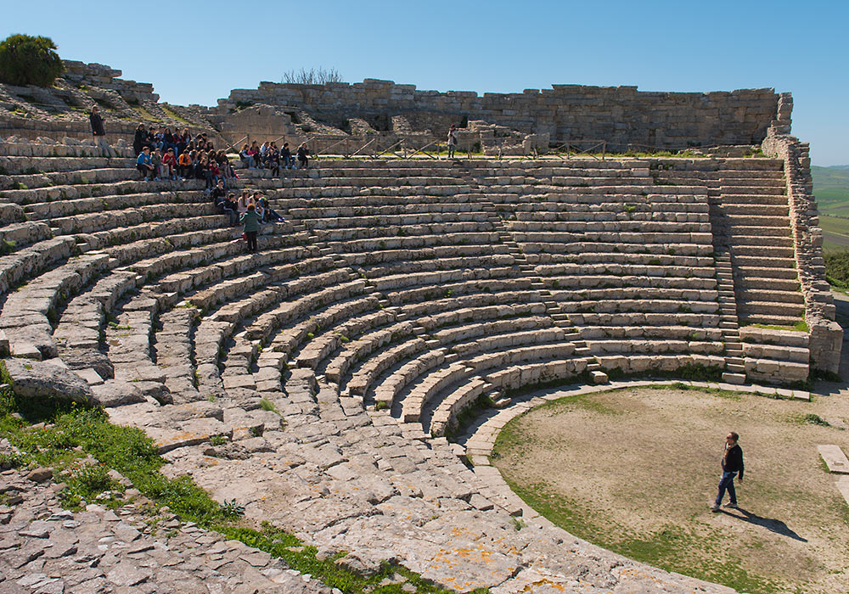

- SELINUNT

Selinunt je bio drevni grčki grad na jugozapadnoj obali Sicilije u Italiji. Osnovan je oko 628. godine prije Krista, a napušten oko 250. godine prije Krista. Danas pripada općini Castelvetrano, između municipija Triscina di Selinunte na zapadu i Marinella di Selinunte na istoku. Na vrhuncu svog razvoja, oko 409. godine prije Krista, grad je brojao oko 30 000 stanovnika, ne računajući robove.

Selinunt je bio najzapadnija od grčka kolonija na Siciliji, i zbog toga su često stupali u kontakt s Feničanima sa zapadne Sicilije i autohtonim sicilijancima na zapadu i sjeverozapadu otoka. U početku, Feničani nisu bili u sukobu s njima, ali već 580. godine prije Krista Selinuntinci su ušli u rat s ne-grčkim Elimonskim narodom iz grada Segeste, čije je područje graničilo s njihovim teritorijem. Skupina iseljenika iz Roda i Knida, koja je kasnije utemeljila Lipar, poduprla je Segestane u ovom slučaju, dovodeći do njihove pobjede; no, čini se da su se često događale ratne akcije između Segestana i Selinuntinaca.

Rijeka Mazarus, koja je u to vrijeme formirala granicu Selinunta sa Segestom, bila je samo 25 km zapadno od Selinunta; ali sigurno je da se u nešto kasnijem razdoblju područje Selinunta protezalo do njene obale, te da je na ušću bila utvrda i trgovački centar ovog grada.
Kao i većina sicilijanskih gradova, prešao je iz oligarhije u tiraniju, a oko 510. godine prije Krista bio je podređen despotu po imenu Peitagor, koji je bio odbačen uz pomoć Spartanca Eurileona. Eurileon je neko vrijeme vladao gradom, ali je brzo zbačen i ubijen od strane Selinuntinaca.
Selinuntinci se dalje spominju 466. godine prije Krista, surađujući s drugim gradovima Sicilije kako bi pomogli Sirakužanima da protjeraju Trasibula. Tukidid govori o Selinuntu neposredno prije atenske ekspedicije 416. godine prije Krista kao o moćnom i bogatom gradu koji ima velike resurse za rat na kopnu i moru i veliko bogatstvo akumulirano u svojim hramovima. Diodor ga također predstavlja tijekom kartaške invazije, kao grad koji je uživao u dugom razdoblju mira, i ima veliku populaciju. Zidovi Selinunta okruživali su površinu od oko 100 hektara.
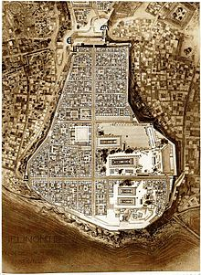Plan Selinunta

Ono što nam je iz područja Selinunta važno i do danas, to su mnogobrojni odlično sačuvani hramovi i akropola. Južni dio grada, u blizini mora, sadrži Akropolu, koja se nalazi na dvije križne ulice i sadrži mnoge hramove (A, B, C, D, O).
Ostali važni ostaci nalaze se na uzvisinama iza rijeke istočno i zapadno od grada. Na istoku se nalaze tri hrama (E, F, G) i nekropola, sjeverno od modernog sela Marinella. Dvije gradske luke bile su na ušću dviju rijeka grada.
Akropola je naselje u obliku masivnog trapeza, ispruženo prema sjeveru s velikim potpornim zidom u obliku terasa (oko jedanaest metara visok) i okružen zidom (više puta obnovljen i modificiran), a s vanjske strane kvadratnim kamenim blokovima i iz unutrašnjosti grubog kamena. Imala je pet tornjeva i četiri vrata. Na sjeveru, Akropola je ojačana potpornim zidom i kulama od početka četvrtog stoljeća prije Krista. Na ulazu u Akropolu je takozvani Poluksov toranj, izglađen u 16. stoljeću, na vrhu ostataka drevnog tornja ili svjetionika.

Gradski plan akropole podijeljen je u četvrti s dvije glavne ulice (širine 9 metara) koje se presijecaju pod pravim kutom (cesta sjever-jug ima duljinu od 425 metara, istok-zapad od 338 metara). Nakon svakih 32 metra, prelaze druge sekundarne ceste (širine 5 metara). Ova urbana sistematizacija, koja je slijedila drevni model, datira iz četvrtog stoljeća prije Krista. Na brežuljku Akropole nalaze se ostaci brojnih dorskih hramova, primjerice hramovi O i A, od kojih je malo ostalo, osimtemelja i oltara koji su izgrađeni između 490. i 460. godine prije Krista. Imali su gotovo identične strukture slične hramu E (tzv. Herin hram) na istočnom brdu. Peristil je bio 16,2 metara širok i 40,2 metara dug 6 x 14 stupaca (6,23 metara visok). Hram O bio je posvećen Posejdonu ili možda Ateni; hram A Dioskurima ili možda Apolonu.

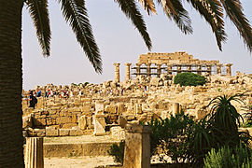Akropola Selinunta sa prikazanim temeljima hramova A i O
Nadalje, u Selinuntu nalazimo i na hram B iz helenističkog razdoblja, koji je mali (8,4 x 4,6 metara) i u lošem stanju. Sastoji se od luka sa četiri stupca, na koji vodi devet stepenica. Vjerojatno izgrađen oko 250. godine prije Krista, nedugo prije nego što je grad zauvijek napušten, a predstavlja jedinu vjersku zgradu koja svjedoči o skromnom oživljavanju grada nakon što je uništen 409.godine. Danas se smatra da bio posvećen Demetri.
Hram C najstariji je na tom području, a datira iz 550. godine prije Krista. IZmeđu 1925. do 1927. četrnaest od sedamnaest stupaca sjeverne strane su obnovljeni. Imao je Peristil (24 x 63,7 metara) od 6 x 17 stupaca (8,62 metara visok). Osam koraka vodi do ulaza, a sastoji se od luka s drugim nizom stupova. U osnovi ima isti tlocrt kao i hram F na istočnom brdu. Brojni elementi pokazuju određenu eksperimentalnost i divergenciju s uzorkom dorijskog hrama, koji je kasnije postao mjerilo. Hram C vjerojatno je funkcionirao kao arhiv, jer su ovdje pronađene stotine pečata posvećene Apolonu, ili možda Herkulu.
Zatim dolazi hram D koji datira iz 540. godine prije Krista. Zapadna strana gleda ravno na ulicu od sjevera prema jugu. Peristil je 24 m × 56 m prema shemi stupova 6 × 13 (svaka visina 7,51 metara. To je standardiziranije od hrama C, ali zadržava neke arhaične osobine, kao što je promjena promjera stupova, kao i broj utora po stupcu. Hram je bio posvećen Ateni prema epigrafskim svjedočanstvima ili možda Afroditi.
Na istočnom brdu postoje tri hrama, a najsačuvaniji do danas nam je ostao hram E, kojegnazivaju i Herin hram. Datira iz 450. godine prije Krista i ima vrlo sličan plan hramovima A, I, i O na Akropoli. Njegova trenutni izgled rezultat je anastomoze (rekonstrukcije pomoću originalnog materijala) provedene između 1956.i 1959. godine. Peristil je 25.33 x 67.82 metara s uzorkom 6 x 15 stupaca (svaka visina 10.19 metara).
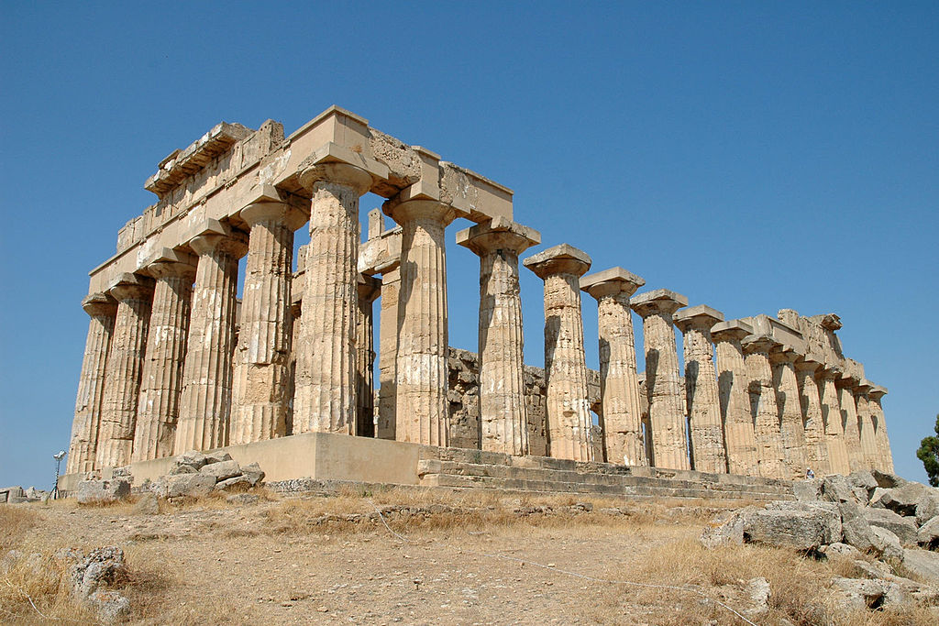Hram E, tzv. Herin hram

